***Διδακτικοί Στόχοι:*** Οι μαθητές να μάθουν τα κριτήρια ισότητας των τριγώνων και να

μπορούν να εφαρμόζουν και να αποδεικνύουν την ισότητα

ευθυγράμμων τμημάτων και γωνιών

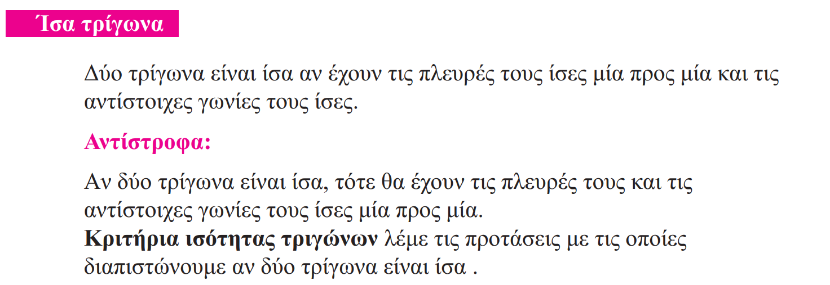

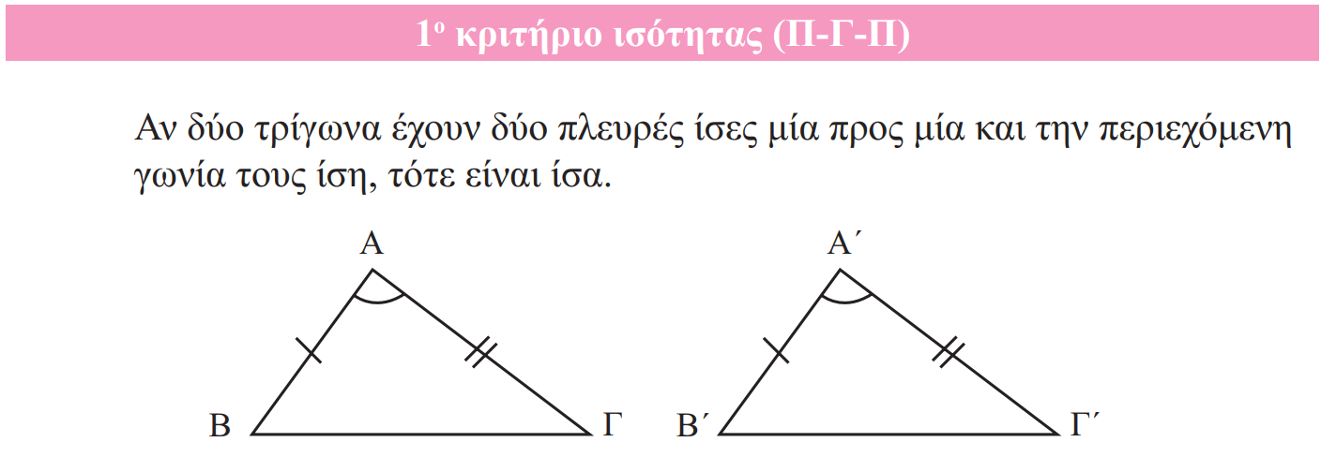

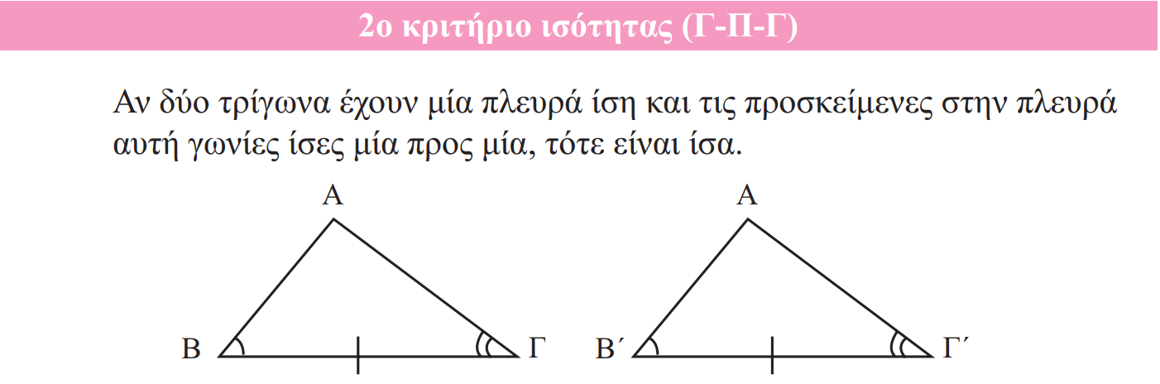

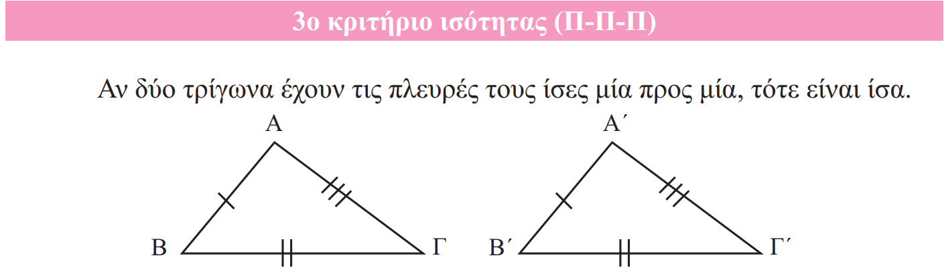

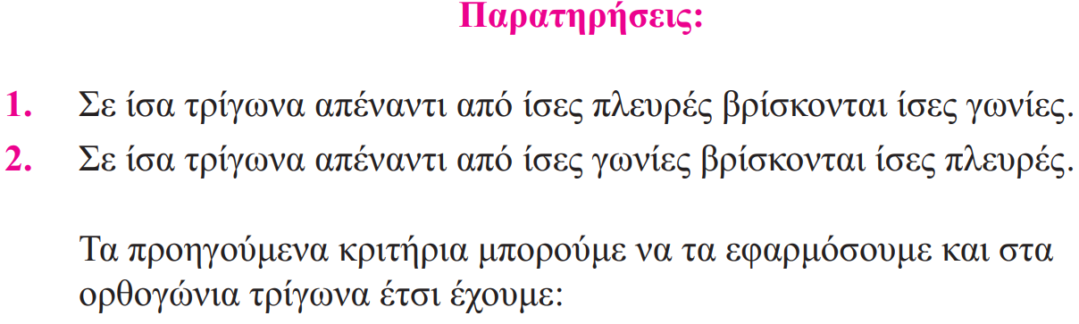

**ΜΕΘΟΔΟΛΟΓΙΑ ΑΣΚΗΣΕΩΝ – ΙΣΑ ΤΡΙΓΩΝΑ**

**Πολλές φορές στο κεφάλαιο των ίσων τριγώνων δεν μας ζητάνε να αποδείξουμε απευθείας ότι δυο τρίγωνα είναι ίσα αλλά ότι δυο ευθύγραμμα τμήματα είναι ίσα ή δυο γωνίες είναι ίσες.**

**Για να αντιμετωπίσουμε αυτά τα ερωτήματα ακολουθούμε την εξής διαδικασία:**

**1ον: Ψάχνουμε στο σχήμα μας δυο τρίγωνα που περιέχουν τις πλευρές αυτές ή τις γωνίες και φαίνονται ίσα.**

**2ον:Μετά προσπαθούμε να δείξουμε ότι είναι ίσα, χρησιμοποιώντας ένα από τα 3 κριτήρια ισότητας τριγώνων τα οποία είναι:**

**Π-Π-Π ………… πλευρές ……………..**

**Π-Γ-Π ………… πλευρές ……………. και την ………………………….γωνία ίση**

**Γ-Π-Γ …………. πλευρά ίση και τις …………………… σε αυτή την πλευρά γωνίες .......**

**ΒΑΣΙΚΗ ΠΑΡΑΗΡΗΣΗ:** **Στα ίσα στοιχεία των τριγώνων πρέπει πάντα να περιλαμβάνεται πλευρά.** Η ισότητα των γωνιών και μόνο δεν εξασφαλίζει την ισότητα των πλευρών! Σκεφθείτε για παράδειγμα το ισόπλευρο τρίγωνο….. Αν αρκούσε η ισότητα των γωνιών τότε όλα τα ισόπλευρα θα ήταν μεταξύ τους ίσα!!!!!

**ΤΙ ΠΡΕΠΕΙ ΝΑ ΓΝΩΡΙΖΩ:**

**1.** Τα ισοσκελή τρίγωνα έχουν : α. 2 πλευρές ίσες και

β. 2 γωνίες ίσες

**2.** Τα ισόπλευρα τρίγωνα έχουν : α. και τις 3 πλευρές ίσες και

β. καθεμιά από τις 3 γωνίες ίσες με 60 $°$.

**3.** Αν έχουμε κύκλους τότε : α. οι ακτίνες είναι ίσες

β. οι εγγεγραμμένες γωνίες που βαίνουν στο ίδιο τόξο ή

σε ίσα τόξα είναι ίσες

γ. εγγεγραμμένες γωνίες που βαίνουν σε ημικύκλια (ή

σε διαμέτρους)είναι ορθές

**4.** Να γνωρίζουμε πολύ καλά τις έννοιες: διάμεσος, διχοτόμος και ύψος γιατί σχεδόν πάντα τις συναντάμε στις ασκήσεις μας.

**5.** Οι κατακορυφήν γωνίες είναι ίσες.

**6.** Οι παραπληρωματικές γωνίες είναι ίσες.

**7.** Να προσέχουμε αρχικά αν τα τρίγωνά μας έχουν κοινά στοιχεία :

είτε μια πλευρά είτε μια γωνία.

**8.** Ίσα ευθύγραμμα τμήματα μπορεί να προκύψουν από άθροισμα ίσων ευθυγράμμων τμημάτων αλλά και από διαφορά ίσων ευθυγράμμων τμημάτων.

Επίσης μπορεί να είναι ίσα ως μισά ίσων ευθυγράμμων τμημάτων, αν για παράδειγμα έχουμε το μέσο ευθυγράμμων τμημάτων ή έχουμε τις διαμέσους των τριγώνων.

**9.**Ομοίως ίσες γωνίες μπορεί να προκύψουν από άθροισμα ίσων γωνιών αλλά και από διαφορά ίσων γωνιών

Επίσης μπορεί να είναι ίσες ως μισά ίσων γωνιών, αν για παράδειγμα έχουμε τις διχοτόμους ίσων γωνιών θα προκύψουν ίσες γωνίες.

**10.** Όταν δυο τρίγωνα έχουν **δυο** γωνίες τους ίσες , θα έχουν και τις **τρίτες** γωνίες τους ίσες.

**11. α.** Σε ισοσκελές τρίγωνο η διάμεσος που αντιστοιχεί στη βάση είναι και ύψος και διχοτόμος.

**β.** Σε ισοσκελές τρίγωνο η διχοτόμος που αντιστοιχεί στη βάση είναι και ύψος και διάμεσος.

**γ.** Σε ισοσκελές τρίγωνο το ύψος που αντιστοιχεί στη βάση είναι και διάμεσος και διχοτόμος.

**12.**Κάθε σημείο της μεσοκαθέτου ενός ευθυγράμμου τμήματος ισαπέχει από τα άκρα του.

**13.**Κάθε σημείο της διχοτόμου μιας γωνίας ισαπέχει από τις πλευρές της.

**13.** **ΠΡΟΣΟΧΗ!!!!Δεν αρκούν τρία οποιαδήποτε στοιχεία για να αποδειχθούν δυο τρίγωνα ίσα. Πρέπει να είναι τα κατάλληλα τρία (3) στοιχεία που θα ικανοποιούν ένα από τα κριτήρια!**

Για παράδειγμα: Τι συμβαίνει αν δυο τρίγωνα έχουν δυο πλευρές και μια γωνία ίσες μια προς μια αλλά η γωνία αυτή δεν είναι η περιεχόμενη των ίσων πλευρών;

Ας το δούμε στην πράξη…

Έστω ότι έχουμε ένα ισοσκελές τρίγωνο ΑΒΓ με ΑΒ=ΑΓ.

Προεκτείνουμε τη βάση ΓΒ κατά τμήμα ίσο με ΒΔ και φέρουμε την ΑΔ.

Τα τρίγωνα ΑΒΔ και ΑΔΓ προφανώς δεν είναι ίσα αν και έχουν :

1. ΑΒ=ηΑΓ

2.ΑΔ κοινή πλευρά

3. κοινή γωνία

Παρότι λοιπόν έχουν 3 στοιχεία ίσα , δεν είναι ίσα , καθώς τα 3 αυτά στοιχεία δεν ικανοποιούν κανένα από τα κριτήρια!

ΚΑΤΑΣΚΕΥΗ

Μπορεί κανείς να αναρωτηθεί γιατί το δεύτερο κριτήριο απαιτεί την περιεχόμενη γωνία και γιατί δεν ισχύει αν η γωνία δεν είναι η περιεχόμενη από τις ίσες πλευρές. Για να το καταλάβουμε καλύτερα ας πάρουμε να κατασκευάσουμε τρίγωνο όταν δίνονται δυο πλευρές του και μια γωνία του που δεν περιέχεται από τις πλευρές αυτές. Π.χ. ΑΒ =γ, ΑΓ= β και Β =ω

ΑΠΑΝΤΗΣΗ

Κατασκευάζω γωνία $\hat{χΒψ}$ =ω , ορίζω τμήμα ΒΑ = γ πάνω στην ημιευθεία Βχ. Με κέντρο το Α και ακτίνα ΑΓ = β γράφω κύκλο. Ο κύκλος αυτός τέμνει την Αψ σε δυο σημεία το Γ και Γ΄ και τα τρίγωνα $ΑΒΓ$ και ΑΒΓ΄ έχουν τις πλευρές ΑΒ = ΑΒ΄, ΑΓ = ΑΓ΄ και τη γωνία $\hat{Β}$ = $\hat{Β}$ (κοινή γωνία) . Τα τρίγωνα όμως αυτά δεν είναι ίσα